Examen final de Política Comparada III
Enero-mayo 2010

Elabore un ensayo de entre 1000 y 1100 palabras que analice la elección general del británica del 6 de mayo y que conteste la siguiente pregunta. Piense detenidamente su argumento, cuide su redacción y no olvide citar profusamente las lecturas del temario.

La elección general del 6 de mayo en Gran Bretaña promete novedades y regularidades. El primer debate televisado, Nick Clegg colocó a los Liberales Democráticos bastante firmes en el segundo lugar de preferencias en la mayoría de encuestas (y en algunas hasta por arriba de los Tories). Una de las gráficas que aparecen abajo reporta un Poll of Polls con las tendencias de los tres partidos. Por otro lado, el sistema electoral con toda seguridad volverá a penalizar a los LibDems, que con un promedio de 28/30 por ciento de las preferencias electorales obtendrá 120 escaños o menos, contra 199 de Labour y 299 de los Tories (según la estimación de fivethirtyeight.com, aunque no es fácil estimar esto).

Aunque David Cameron consiguó que repuntara la intención de voto de los Conservadores en el tercer debate televisado, el escenario de un hung Parliament (sin partido mayoritario) es probable. En cuyo caso los LibDems serían el fiel de la balanza. Su primera demanda para integrar una coalición con alguno de los otros partidos será con toda seguridad una reforma para remplazar el sistema First-past-the-post por alguna modalidad de la representación proporcional.

Estoy en contra de esta reforma. ¿Por qué? ¿Qué puede argumentarse en favor y en contra de mi postura?

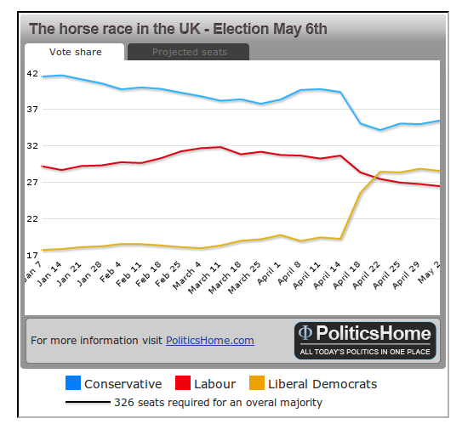
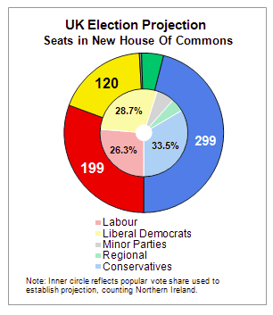

Fuente: www.fivethirtyeight.com

Fuente: http://andrewsullivan.theatlantic.com/the_daily_dish /

